亚机联报名网站报名流程
赛事报名网址：http://vex.bds-tech.com/

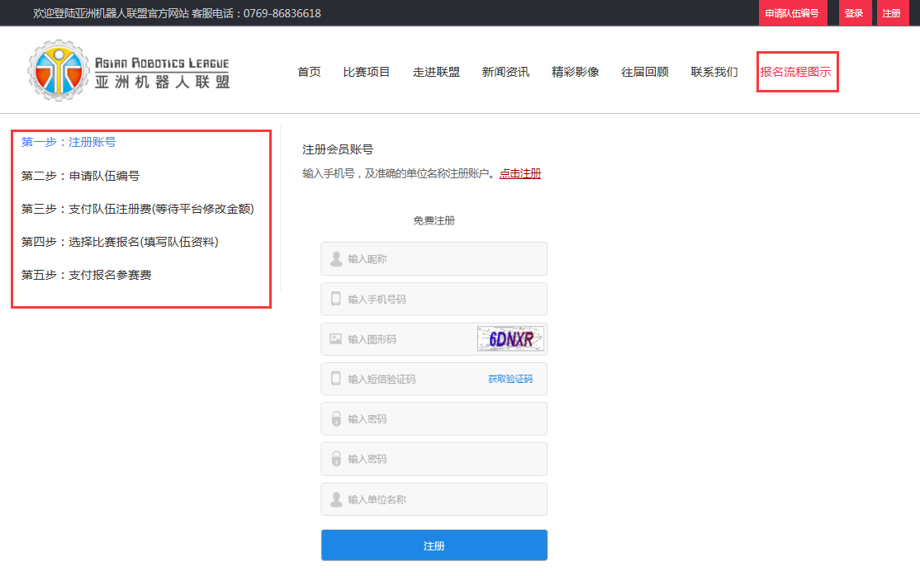
步骤具体说明：
一、注册账号（如已有账号，跳过直接登录）
-密码长度限10个字节
-输入手机号，及准确的单位名称注册账户。
二、申请队伍编号
1.所有信息均需填写完整正确；
2.选择参加项目，数量，组别后按添加，一次可添加多个队伍申请
3.如自行注册，请在“本赛季是否已自行在美国网站上注册编号并完成缴费？”填写是，并输入编号，将已注册赛队截图上传至平台
4.如需要亚机联注册，是否继续沿用往年编号？填写是，并输入往年编号，如未有编号填写否
备注：2020-2021赛季所有参加以该网站报名赛事的赛队均需申请（含往年已在亚机联网站已申请的赛队、本赛季已在REC网站注册的赛队）
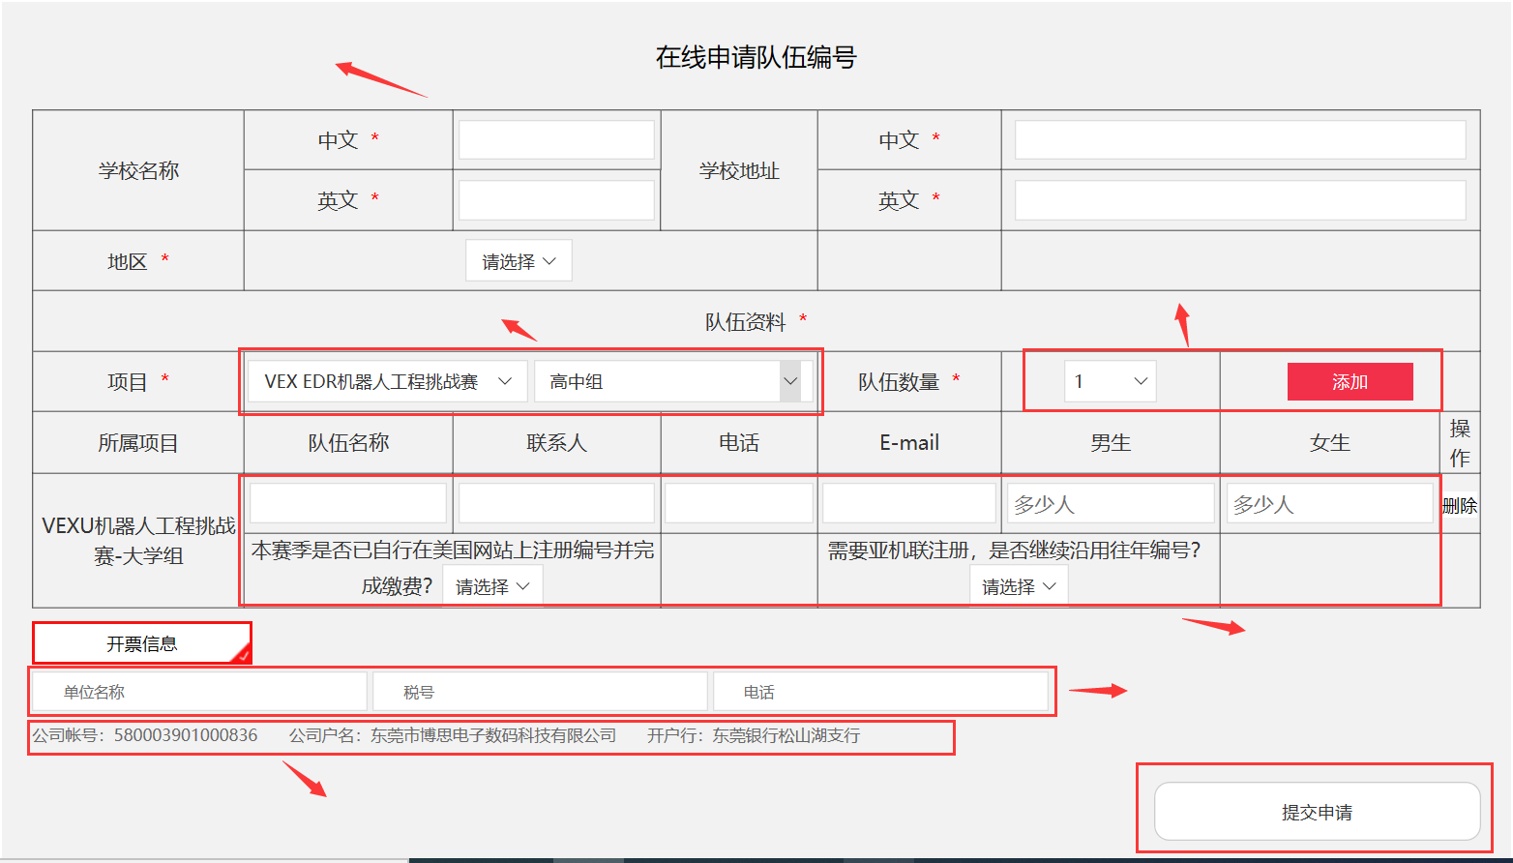
填写赛队相关信息
开票信息
汇款账户
选择队伍数量并按添加键
选择项目、组别
填写单位相关信息信息
三、支付队伍注册费

在线申请队伍编号，提交后等待组委会修改金额。组委会根据队伍项目、组别及数量修改应付金额后发布，用户在我的订单-队伍编号订单中上传汇款凭证。
队伍编号订单


组委会收到汇款后，进行美国编号注册并发布赛队编号，完成赛队的注册。
同一单位：
首队赛队注册费RMB1500/team，后续赛队RMB1000/team（含税）（同一单位、同一项目）
队伍编号有效期为一年，每个赛队每个赛季只需要提交一次费用。
付款方式：汇款到指定账户，含税开票，需将支付凭证上传至系统
备注：如本赛季已在REC网站注册缴费的赛队，则等待审核
四、选择比赛队伍报名（填写队伍资料）
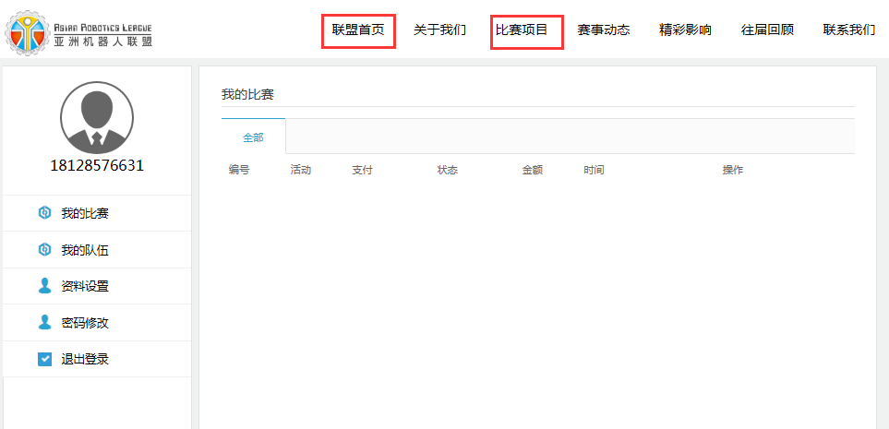
如已进入个人账户中心，点击“比赛项目”或者“联盟首页”，选择相应赛事进行报名
在线填写报名表
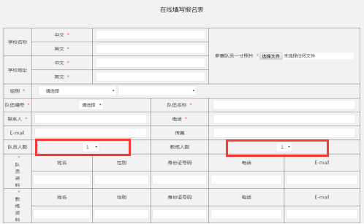
备注：根据队伍实际情况选择相应的队员人数、教练人数进行添加
五、支付竞赛研学费
具体费用请查看比赛文件(需缴费的赛事均要上传支付凭证）

关于如何确认已经成功报名？（亚机联报名网站报名赛事通用）
查看方式：赛事报名订单--我的比赛进行查看，如状态为审核通过，则成功报名。如状态为等待审核/审核未通过则视为尚未成功报名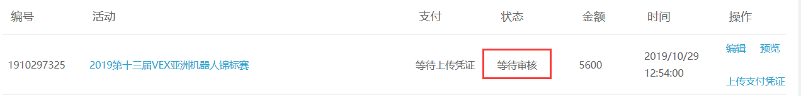
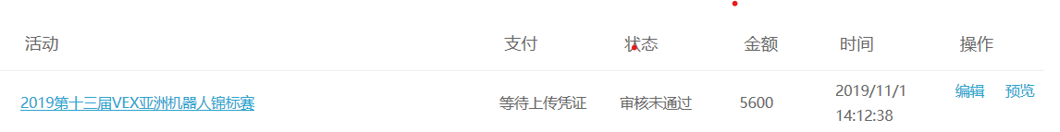
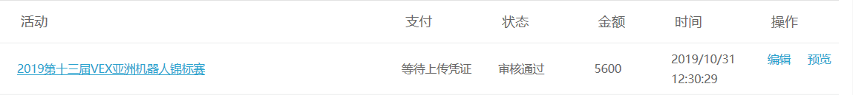

关于报名是否必须上传照片及照片要求？（亚机联报名网站报名赛事通用）
必须上传照片，个人证件照（如确实没有需个人单独照）

如选择不了队伍编号？（亚机联报名网站报名赛事通用），则是新赛季未在亚机联网站申请队伍，一赛季申请一次

